МБДОУ д/с «Орлёнок»

Интегрированное занятие по аппликации
с использованием музыкального
фольклорного материала
«Здравствуй, матрёшка!»

Воспитатель: Мусенко Г.П.

Зерноград 2013 г.

Цели:

1.Знакомство дошкольников с игрушкой-матрешкой путем восприятия её через народный фольклор.

2.Ознакомление с историей возникновения матрешки на Руси через музыкальные произведения.

3.Включение детей в художественную деятельность, основанную на материале народного творчества.

Задачи:

1.Развитие интереса к ИЗО-деятельности, включение элементов семёновской, полхово-майданской, Сергиево-Посадской росписи в творческую работу по аппликации.

2.Пощрение желания детей использовать технику подбора отдельных отличительных элементов для каждого вида матрёшки.

3.Совершенствование умения замечать и выделять выразительные решения, радоваться достигнутому результату.

4. Развитие певческих навыков, чувства ритма, совершенствование тембрового слуха.

5.Воспитание у детей любви и бережного отношения к изделиям народных мастеров.

Воспитатель:
Чтобы лучше жилось на свете
Мир музыки мы открываем детям:
Хороводы, игры, пляски
Каждый день как будто в сказке!
Честь имеем, честь имеем
Представление открыть!
И поверьте, мы сумеем
Настроенье подарить!

(Звучит музыка, дети входят цепочкой в зал и образуют круг.
Исполняется хоровод: «Во саду ли, в огороде, девица гуляла»
После хоровода дети стоят в центре зала)

1-й ребёнок:
Здравствуйте!
Дорогих гостей видеть рад
Наш любимый детский сад
Весенним солнечным днём
Для вас и спляшем и споём!

2-й ребёнок:
Здравствуйте!
Редкий гость никогда не в тягость.
Дома сидеть - ничего не высидеть.
Вот мы и решили людей посмотреть
Да себя показать!

Муз. руководитель:
Мы девчонок наших-
Всех в матрёшек нарядили
Завязали им платочки
Подрумянили всем щёчки
Получилось всем на диво -
И забавно, и красиво!

Воспитатель:
И ребят позвали тоже
Посидеть всем вместе в зале
Как ведётся с давних пор
Заведём свой разговор….
(Дети под музыку садятся на стулья) 1 зона.

Воспитатель:
А разговор сегодня пойдёт о старинной русской народной игрушке - о матрёшке. Для начала, ребята расскажите, что вы знаете о матрёшке?

Стихи детей:
- Матрёшка на окошке
В ярком сарафане
И вся семья в матрёшке
Как в доме деревянном

- Очень любят все матрёшки
Разноцветные одёжки:
Всегда раскрашены на диво
Очень ярко и красиво

- Они игрушки знатные,
Складные и ладные.
Матрёшки всюду славятся
Они нам очень нравятся!

(дети сели)

Муз. руководитель:
Да, наша матрёшка очень знаменита. Да и как она может не нравиться!
В ряду русских народных игрушек она занимает особое место.

Воспитатель:
Дети, обратите внимание вот на эту большую матрёшку. (Показывает игрушку). В ней живёт целая семья, и каждая кукла, кроме последней, разнимается на две части. Давайте понаблюдаем за ними, и мы увидим всю семью из матрёшек.

(Звучит музыка, воспитатель раскрывает матрёшек и расставляет их на столе по росту, читает текст и показывает слайды)


Сначала надо выбрать дерево, ведь далеко не всякая древесина подойдет для производства матрешек. Как правило, это липа, береза, осина. И быть оно должно ровным, без сучков. Срубают дерево зимой или в начале весны, чтобы в нём было мало сока. Ствол обрабатывают и хранят так, чтобы древесина была обдуваема. Важно не пересушить бревно. Срок сушки примерно два года. Мастера говорят, что дерево должно звенеть.

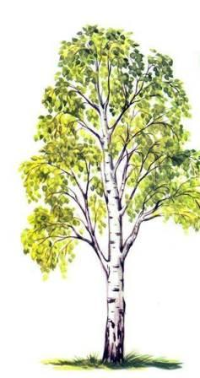

Следующим этапом изготовления матрёшек является вытачивание фигурок. Первой на свет появляется самая маленькая матрёшка, которая не открывается. Следом за ней - нижняя часть (донце) для следующей. Верхняя часть второй матрёшки не просушивается, а сразу одевается на донце. Благодаря тому, что верхняя часть досушивается на месте, части матрёшки плотно прилегают друг к другу и хорошо держатся.

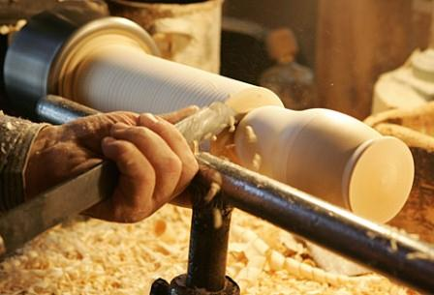
Когда тело матрёшки готово, его шкурят и грунтуют. 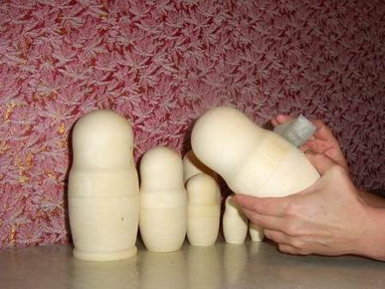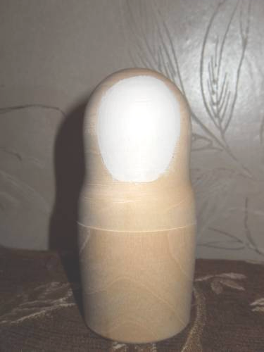
А затем начинается процесс, который придаёт каждой кукле свою индивидуальность - роспись матрешек. Сначала карандашом наносится основа рисунка матрешки. Потом намечаются контуры рта, глаз, щёк. И уж затем матрёшке рисуют одежду.
Карандашный рисунок нужно закрепить жидко разведенными белилами.
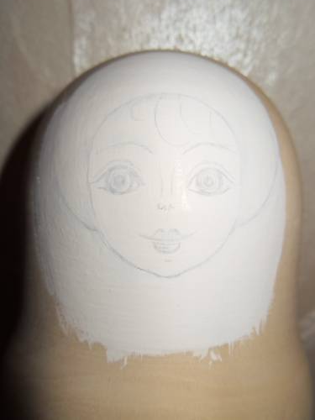
Затем матрёшку расписывают красками. Обычно расписывая, используют гуашь, акварель или акрил.
В каждой местности есть свои каноны росписи, свои цвета и формы. Были матрёшки-невесты, матрёшки- пастушки, матрёшки-барышни.

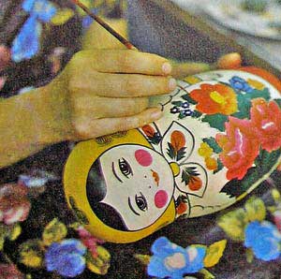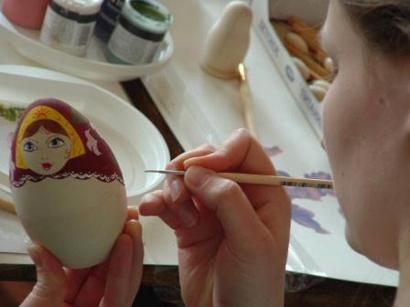

Муз. руководитель:
Рассказывать вы и на самом деле мастера.
Но хочу я посмотреть, умеете ли песни петь.
Пускай девчонки- хохотушки
Для нас споют свои частушки!

«Частушки-потешки»

- Мышку встретили подружки
И попрятались друг в дружку.
А, которая осталась,
Больше всех перепугалась!

- Весь народ глядит в окошки:
Танцевать пошли матрёшки.
Восемь водят хоровод,
А девятая поёт.

- Пыль клубится по дорожке
Едут с ярмарки матрёшки
На баранах, на быках
Все с гостинцами в руках.

- Шли подружки по дорожке
Было их совсем немножко
Две Матрёны, три Матрёшки
И одна Матрёшечка

1-й мальчик:
Вам конечно, интересно
Про матрёшек распевать,
Но неплохо бы напомнить,
Когда мы будем танцевать?

2-й мальчик:
Очень хочется плясать
Свою удаль показать.
Барыня, барыня, попляши, сударыня,
А мы сможем подыграть.

(Мальчики разбирают инструменты, девочки становятся на свои места.
Инсценировка песни: «Ой, вставала я ранёшенько»)

Муз. руководитель:
Очень весело плясали,
Но ещё мы не играли.
Музыкальная игра –
Всем понравится она.
Будем парами вставать
И в кругу детей искать.

(Дети перестраиваются парами по кругу, воспитатель помогает и встаёт в пару с ребёнком, отделившийся ребёнок становится водящим)

Проводится музыкальная игра «Ищи»(2 раза)

(Дети остаются на местах после игры)

Воспитатель:
А теперь, дорогие ребята, ведите девочек- матрёшек за столы и спокойно рассаживайтесь по 2 человека (Сели)

Позабудьте заботы и усталость,
Ведь начнутся сейчас чудеса.
Сегодня мы с вами будем изготавливать матрёшек своим особым способом. Посмотрите, ребята, у меня три разные матрёшки. Каждая из своего города.
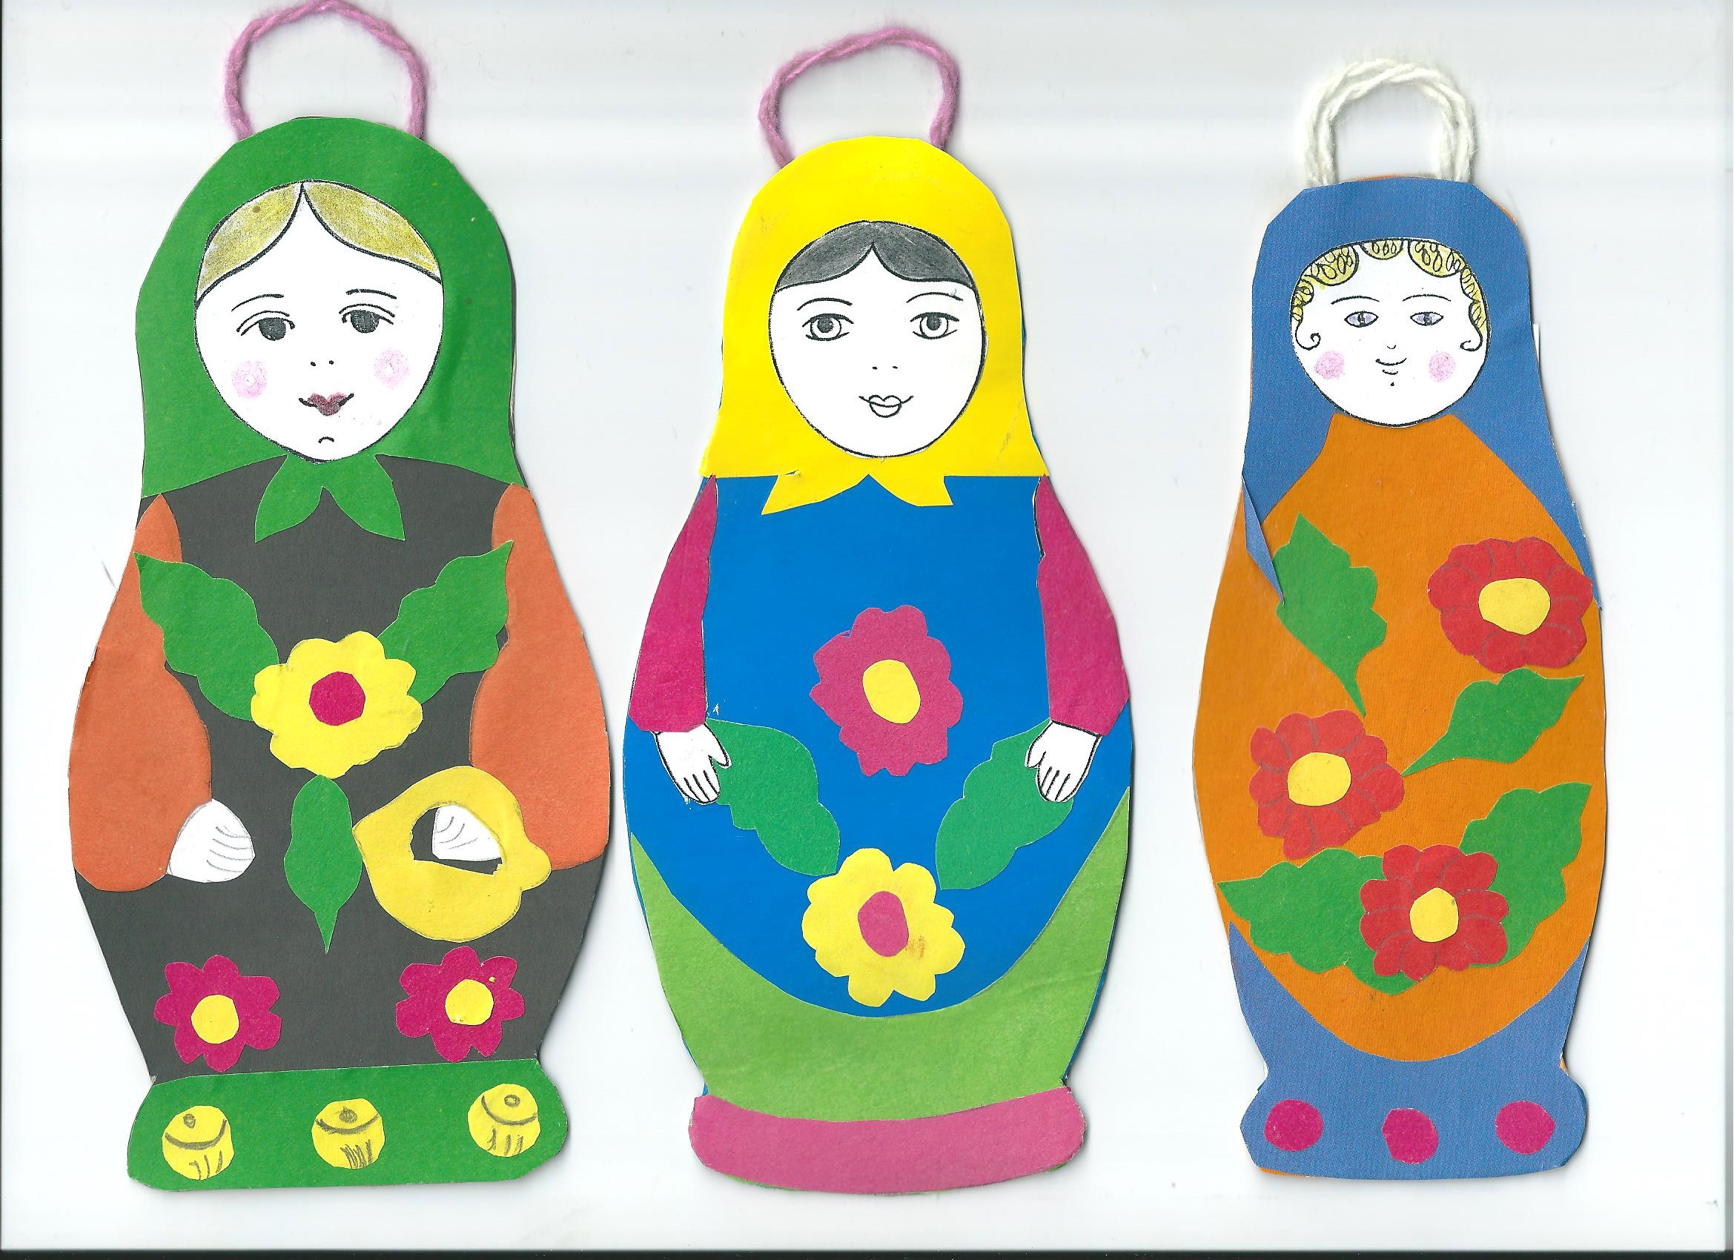

Показ воспитателем заготовок матрёшек из картона трёх разных видов (Матрёшки из Сергиева Посада, из города Семёнова и из Полхов-Майдана).
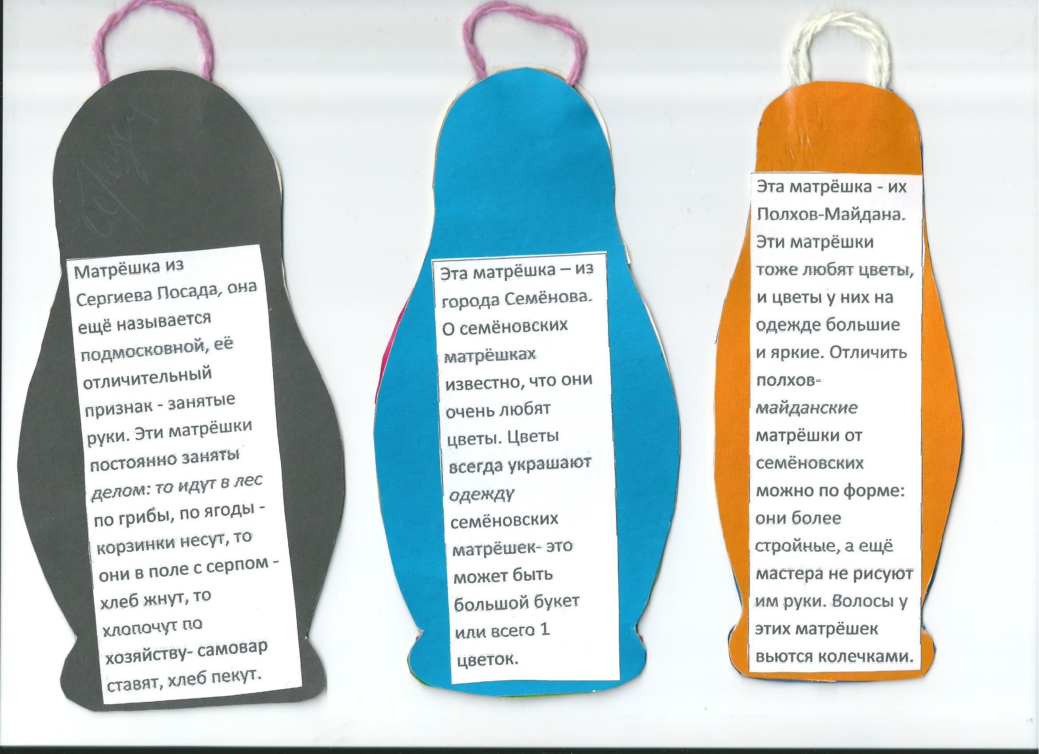

(Уточнение сходства и отличительных признаков. Предложение сделать матрёшку- игольницу по своему выбору.)
(Самостоятельная работа детей, под музыку. Готовых матрёшек - игольниц дети вешают по окончанию работы на крючки)

Воспитатель:
Какие у нас получились прекрасные игольницы!
Свои работы вы заберёте домой и подарите своим мамам. Они очень обрадуются такой практичной и красивой поделке.

Муз. руководитель:
Вот и подходит к концу наша праздничная встреча « В гостях у матрёшки».
Там где песня звонко льётся,
Людям легче там живётся.
Закончим нашу встречу песней «Дружба».

(Дети встают в круг парами. Исполняется песня-танец «Дружба»)

Муз. руководитель:
Будет краткой моя речь
Говорю вам «До свиданья».
До приятных новых встреч!

Воспитатель:
Ну а, чтобы слаще было,
Для вас есть вкусные сувениры!

Сюрпризный момент: «Открой самую большую матрёшку и посмотри, что у неё внутри»
(Дети открывают игрушку и находят шоколадных матрёшек, получают угощение и выходят из зала.)

